МИНОБРНАУКИ РОССИИ
Санкт-Петербургский государственный
электротехнический университет
«ЛЭТИ» им. В.И. Ульянова (Ленина)
Кафедра МО ЭВМ

отчет
по лабораторной работе №4
по дисциплине «Параллельные алгоритмы»
Тема: Алгоритмы GPGPU

Студент гр. 3344 |  | Тукалкин В.А.
Преподаватель |  | Сергеева Е.И.

Санкт-Петербург
2025
Цель работы
Реализовать алгоритм для исполнения на GPU. Реализацию выполнить на OpenCL/CUDA (выбор фреймворка исходя из доступного аппаратного обеспечения).

Задание
Реализовать алгоритм для исполнения на GPU. Реализацию выполнить на OpenCL/CUDA (выбор фреймворка исходя из доступного аппаратного обеспечения).

4.1 Блочное умножение матриц. Выполнить тестирование и анализ производительности. Оценить ускорение по сравнению с лр1. Баллы: 0 -- 8

4.2 Сортировка (алгоритм на выбор из класса "быстрых" сортировок, например merge sort) Выполнить тестирование (сравнение с cpu реализацией) и анализ производительности. Баллы: 0 -- 10

доп. баллы: защита в срок: 2

Описание функций и структур данных
Файл: CudaMergeSort.cu
Функции:
- sequentialMergeSort(float arr, int size)* - выполняет последовательную сортировку слиянием на CPU
Параметры:
- float* arr - указатель на массив для сортировки
- int size - размер массива

- isSorted(float arr, int size)* - проверяет отсортирован ли массив
Параметры:
- float* arr - указатель на массив для проверки
- int size - размер массива

- mergeKernel(float arr, float temp, int size, int segment_size)** - ядро для параллельного слияния на GPU
Параметры:
- float* arr - указатель на входной массив в памяти GPU
- float* temp - указатель на временный массив в памяти GPU
- int size - общий размер массива
- int segment_size - размер текущих отсортированных сегментов

- gpuMergeSort(float h_arr, int size)* - основная функция сортировки слиянием на GPU
Параметры:
- float* h_arr - указатель на массив в памяти CPU
- int size - размер массива

- getCurrentTime() - возвращает текущее время в секундах для измерений производительности

- createDetailedReport() - создает детальный отчет в формате CSV с результатами тестирования

- createVisualizationData() - создает данные для визуализации производительности

- generateReadme() - генерирует итоговый отчет в формате README

- main() - главная функция программы, запускает все тесты и создает отчеты

Файл: CudaMatrix.cu
Функции:
- cpuMatrixMultiply(int A, int B, int* C, int N)** - выполняет стандартное умножение матриц на CPU
Параметры:
- int* A - указатель на первую матрицу
- int* B - указатель на вторую матрицу
- int* C - указатель на результирующую матрицу
- int N - размер матриц (N x N)

- verifyResults(int cpu_result, int gpu_result, int N)** - проверяет корректность результатов GPU
Параметры:
- int* cpu_result - указатель на результат CPU
- int* gpu_result - указатель на результат GPU
- int N - размер матриц

- blockMatrixMultiplyKernel(int A, int B, int* C, int N)** - ядро для блочного умножения матриц на GPU
Параметры:
- int* A - указатель на матрицу A в памяти GPU
- int* B - указатель на матрицу B в памяти GPU
- int* C - указатель на матрицу C в памяти GPU
- int N - размер матриц

- gpuBlockMatrixMultiply(int h_A, int h_B, int* h_C, int N)** - основная функция умножения матриц на GPU
Параметры:
- int* h_A - указатель на матрицу A в памяти CPU
- int* h_B - указатель на матрицу B в памяти CPU
- int* h_C - указатель на матрицу C в памяти CPU
- int N - размер матриц

- getCurrentTime() - возвращает текущее время для измерений

- generateRandomMatrix(int matrix, int N)* - генерирует случайную матрицу
Параметры:
- int* matrix - указатель на матрицу для заполнения
- int N - размер матрицы

- testSmallMatrix() - тестирует корректность на маленькой матрице 4x4

- testCorrectness() - тестирует корректность на матрице 32x32

- createGPUPerformanceReport() - создает отчет производительности GPU

- createGPUVisualizationData() - создает данные для визуализации

- generateFinalReport() - генерирует итоговый отчет

- main() - главная функция программы

Класс Matrix (шаблонный)
Атрибуты:
- size_t rows – количество строк
- size_t cols – количество столбцов
- std::vector<std::vector<T>> data – данные матрицы
Методы:
- Matrix(size_t rows, size_t cols) – конструктор, инициализирует матрицу заданного размера и заполняет нулями
Параметры:
- size_t rows – количество строк
- size_t cols – количество столбцов

- Matrix() – конструктор по умолчанию
- ~Matrix() – деструктор по умолчанию

- Matrix(const Matrix<T> &other) – конструктор копирования
Параметры:
- const Matrix<T> &other – ссылка на матрицу для копирования

- Matrix(Matrix<T> &&other) noexcept – конструктор перемещения
Параметры:
- Matrix<T> &&other – ссылка на матрицу для перемещения данных

- Matrix &operator=(const Matrix<T> &other) – оператор присваивания копированием
Параметры:
- const Matrix<T> &other – ссылка на матрицу для копирования

- Matrix<T> &operator=(Matrix<T> &&other) noexcept – оператор присваивания перемещением
Параметры:
- Matrix<T> &&other – ссылка на матрицу для перемещения данных

- void fillRandom(T a, T b) – заполняет матрицу случайными значениями в диапазоне [a, b]
Параметры:
- T a – нижняя граница диапазона
- T b – верхняя граница диапазона

- void print() – выводит матрицу в консоль

- bool operator==(const Matrix<T> &other) const – оператор сравнения на равенство
Параметры:
- const Matrix<T> &other – матрица для сравнения

- bool operator!=(const Matrix<T> &other) const – оператор сравнения на неравенство
Параметры:
- const Matrix<T> &other – матрица для сравнения

- Matrix<T> &operator+=(const Matrix<T> &other) – оператор сложения с присваиванием
Параметры:
- const Matrix<T> &other – матрица для сложения

- Matrix<T> operator+(const Matrix<T> &other) const – оператор сложения
Параметры:
- const Matrix<T> &other – матрица для сложения

- Matrix<T> &operator-=(const Matrix<T> &other) – оператор вычитания с присваиванием
Параметры:
- const Matrix<T> &other – матрица для вычитания

- Matrix<T> operator-(const Matrix<T> &other) const – оператор вычитания
Параметры:
- const Matrix<T> &other – матрица для вычитания

- Matrix<T> operator*(Matrix<T> &other) const – оператор умножения матриц
Параметры:
- Matrix<T> &other – матрица для умножения

- std::vector<T> &operator[](size_t index) – оператор индексации для доступа к строке
Параметры:
- size_t index – индекс строки

- const std::vector<T> &operator[](size_t index) const – оператор индексации для константного объекта
Параметры:
- size_t index – индекс строки

- void setData(const std::vector<std::vector<T>> &matrix) – устанавливает данные матрицы из вектора
Параметры:
- const std::vector<std::vector<T>> &matrix – новые данные матрицы

void setCell(T value, size_t i, size_t j) – устанавливает значение в ячейку (i, j)
Параметры:
- T value – значение для установки
- size_t i – индекс строки
- size_t j – индекс столбца

- T getCell(size_t i, size_t j) const – возвращает значение ячейки (i, j)
Параметры:
- size_t i – индекс строки
- size_t j – индекс столбца

- std::vector<std::vector<T>> getData() – возвращает данные матрицы

- size_t getRows() const – возвращает количество строк

- size_t getCols() const – возвращает количество столбцов

Файл: MergeSort.h
Функции:
- template<typename T> void merge(std::vector<T> &a, size_t left, size_t mid, size_t right) – выполняет слияние двух отсортированных подмассивов
Параметры:
- std::vector<T> &a – исходный массив
- size_t left – начало первого подмассива
- size_t mid – конец первого подмассива и начало второго
- size_t right – конец второго подмассива

- template<typename T> void sequenceMergeSort(std::vector<T> &a) – выполняет последовательную сортировку слиянием
Параметры:
- std::vector<T> &a – массив для сортировки

- template<typename T> void parallelMergeSort(std::vector<T> &a, size_t num_threads = 1) – выполняет параллельную сортировку слиянием
Параметры:
- std::vector<T> &a – массив для сортировки
- size_t num_threads – количество потоков (по умолчанию 1)

Файл: StrassenAlgorithm.h
Функции:
- template<typename T> Matrix<T> getSubmatrix(const Matrix<T>& matrix, size_t startRow, size_t endRow, size_t startCol, size_t endCol) – возвращает подматрицу
Параметры:
- const Matrix<T>& matrix – исходная матрица
- size_t startRow – начальная строка
- size_t endRow – конечная строка (не включается)
- size_t startCol – начальный столбец
- size_t endCol – конечный столбец (не включается)

- template<typename T> void setSubmatrix(Matrix<T>& target, size_t startRow, size_t startCol, const Matrix<T>& sub) – устанавливает подматрицу в целевую матрицу
Параметры:
- Matrix<T>& target – целевая матрица
- size_t startRow – начальная строка для вставки
- size_t startCol – начальный столбец для вставки
- const Matrix<T>& sub – подматрица для вставки

- template<typename T> Matrix<T> parallelAlgorithmStrassen(Matrix<T> a, Matrix<T> b, size_t min_size = 32, int max_threads = std::thread::hardware_concurrency()) – параллельный алгоритм Штрассена
Параметры:
- Matrix<T> a – первая матрица
- Matrix<T> b – вторая матрица
- size_t min_size – минимальный размер для базового случая
- int max_threads – максимальное количество потоков

- template<typename T> Matrix<T> sequenceAlgorithmStrassen(Matrix<T> a, Matrix<T> b, size_t min_size = 32) – последовательный алгоритм Штрассена
Параметры:
- Matrix<T> a – первая матрица
- Matrix<T> b – вторая матрица
- size_t min_size – минимальный размер для базового случая

Файл: BlockMatrix.h
Класс BlockMatrix (шаблонный)
Атрибуты:
- int rows – количество строк блоков
- int cols – количество столбцов блоков
- std::vector<std::vector<Matrix<T>>> matrix – блочная матрица

Методы:
- BlockMatrix(int rows, int cols) – конструктор блочной матрицы
Параметры:
- int rows – количество строк блоков
- int cols – количество столбцов блоков

- BlockMatrix() – конструктор по умолчанию
- ~BlockMatrix() – деструктор по умолчанию
- void print() – выводит блочную матрицу в консоль

- void fillRandom(T a, T b) – заполняет все блоки случайными значениями
Параметры:
- T a – нижняя граница
- T b – верхняя граница

- void fillMatrix(std::vector<std::vector<Matrix<T>>> &data) – заполняет блочную матрицу из данных
Параметры:
- std::vector<std::vector<Matrix<T>>> &data – данные для заполнения

- void fillBlock(Matrix<T> const &data, int i, int j) – заполняет конкретный блок
Параметры:
- Matrix<T> const &data – данные блока
- int i – индекс строки блока
- int j – индекс столбца блока

- std::vector<Matrix<T>> &operator[](size_t index) – оператор индексации
Параметры:
- size_t index – индекс строки блоков

- const std::vector<Matrix<T>> &operator[](size_t index) const – оператор индексации для const
Параметры:
- size_t index – индекс строки блоков

- bool operator==(const BlockMatrix<T> other) const – оператор сравнения
Параметры:
- const BlockMatrix<T> other – матрица для сравнения

- bool operator!=(const BlockMatrix<T> &other) const – оператор неравенства
Параметры:
- const BlockMatrix<T> &other – матрица для сравнения

- BlockMatrix operator*(BlockMatrix<T> &other) – оператор умножения (последовательный)
Параметры:
- BlockMatrix<T> &other – матрица для умножения

- BlockMatrix<T> parallelMultiply(BlockMatrix<T> &other, int num_threads) – параллельное умножение
Параметры:
- BlockMatrix<T> &other – матрица для умножения
- int num_threads – количество потоков

- int getRows() const – возвращает количество строк блоков

- int getCols() const – возвращает количество столбцов блоков

- std::vector<std::vector<Matrix<T>>> getData() – возвращает данные блочной матрицы

Приватные методы:
- static void multiplyBlock(BlockMatrix<T> &a, BlockMatrix<T> &b, BlockMatrix<T> &c, int i, int j) – умножает блоки
Параметры:
- BlockMatrix<T> &a – первая матрица
- BlockMatrix<T> &b – вторая матрица
- BlockMatrix<T> &c – результирующая матрица
- int i – индекс строки
- int j – индекс столбца

Внешние функции:
- std::pair<int, int> calculateBlockDimensions(int matrix_size) – вычисляет размеры блоков
Параметры:
- int matrix_size – размер матрицы

- template<typename T> BlockMatrix<T> matrixToBlockMatrix(Matrix<T> &matrix, int blocks_x, int blocks_y) – преобразует матрицу в блочную
Параметры:
- Matrix<T> &matrix – исходная матрица
- int blocks_x – количество блоков по X
- int blocks_y – количество блоков по Y

Файл: main.cpp
Глобальные константы:
- nums_threads – количества потоков для тестирования
- sort_sizes – размеры массивов для тестирования сортировки
- matrix_sizes – размеры матриц для тестирования

Функции:
- double measureTime(const std::function<void()> &func) – измеряет время выполнения функции
Параметры:
- const std::function<void()> &func – функция для измерения

- bool testCorrectnessMergeSort() – тестирует корректность сортировки слиянием

- bool testCorrectnessStrassen() – тестирует корректность алгоритма Штрассена

- bool testCorrectnessBlockMatrix() – тестирует корректность блочного умножения

- void testCorrectness() – запускает все тесты корректности
- void benchmarkToCSV(int runs = 5) – выполняет бенчмаркирование и записывает в CSV
Параметры:
- int runs – количество запусков для усреднения

Исследование
Замеры проводились на i5-12500 и rtx 5070.

1. Умножение матриц
Выдающиеся результаты:
- Максимальное ускорение GPU: до 3248.6x по сравнению с однопоточной CPU версией
- Ускорение против лучшей CPU версии: до 497.4x для матриц 4096×4096
- Экспоненциальный рост эффективности: с увеличением размера матрицы ускорение растет нелинейно

Ключевые наблюдения:
Для больших матриц (≥1024×1024) GPU демонстрирует исключительную производительность
- Ускорение 215-497x против оптимизированных многопоточных CPU версий
- Эффективное использование массового параллелизма GPU
Порог эффективности: GPU становится значительно эффективнее CPU на матрицах от 1024×1024
Оптимальные сценарии использования:
- ДА: Матрицы 1024×1024 и больше
- НЕТ: Матрицы меньше 1024×1024 (из-за накладных расходов)
График 1 – Ускорение GPU для умножения матриц
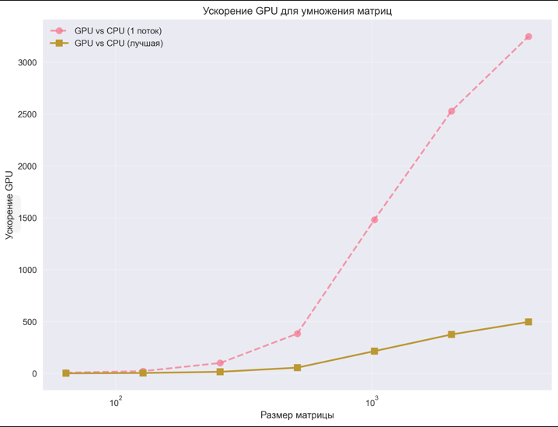
График 2 – Скорость умножения матриц: CPU vs GPU
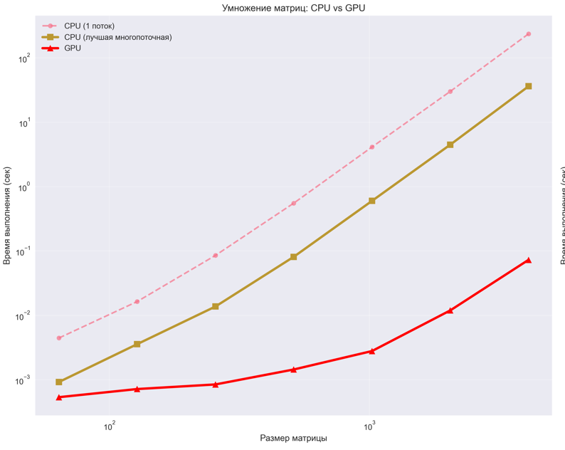

График 3 – Ускорение умножения матриц GPU/CPU
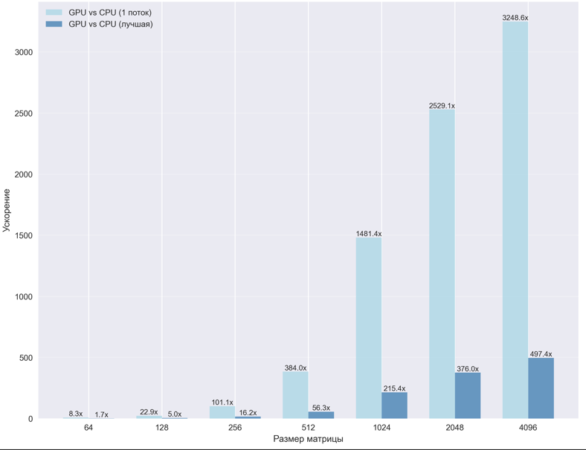

2. Сортировка слиянием
Смешанные результаты:
- Максимальное ускорение: всего 2.26x против однопоточной CPU
- Против лучшей CPU версии: GPU медленнее в 1.3-2.8 раза (ускорение 0.36-0.76x)
Ключевые проблемы:
- Ограниченный параллелизм: алгоритм сортировки слиянием имеет последовательные этапы
- Накладные расходы передачи данных: время копирования данных CPU→GPU→CPU съедает преимущества
- Размер данных: даже для 100 миллионов элементов GPU не показывает значительного преимущества
График 4 – Ускорение GPU для сортировки слиянием
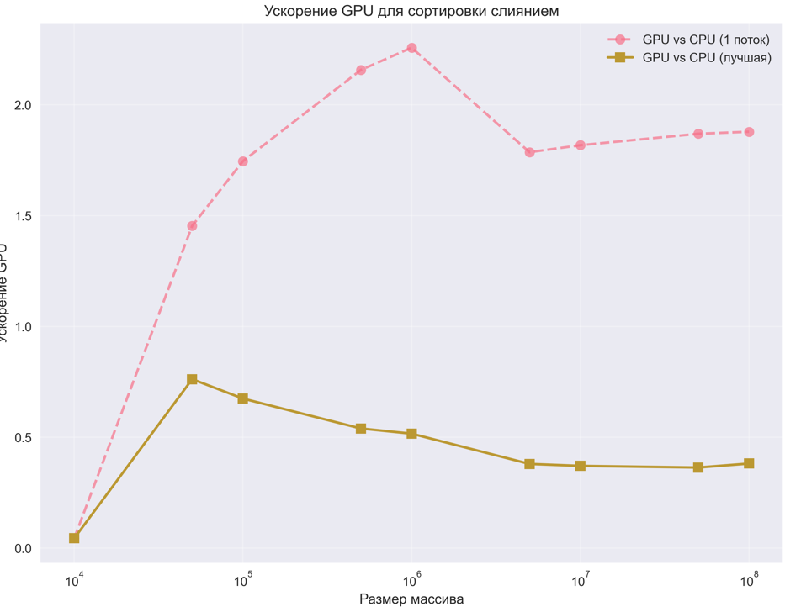
График 5 – Скорость сортировки слиянием: CPU vs GPU
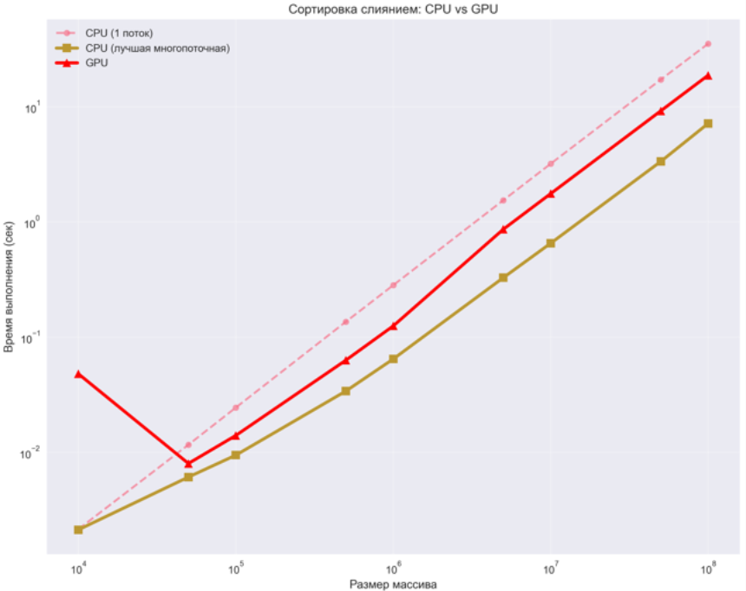

График 6 – Ускорение сортировки слиянием GPU/CPU
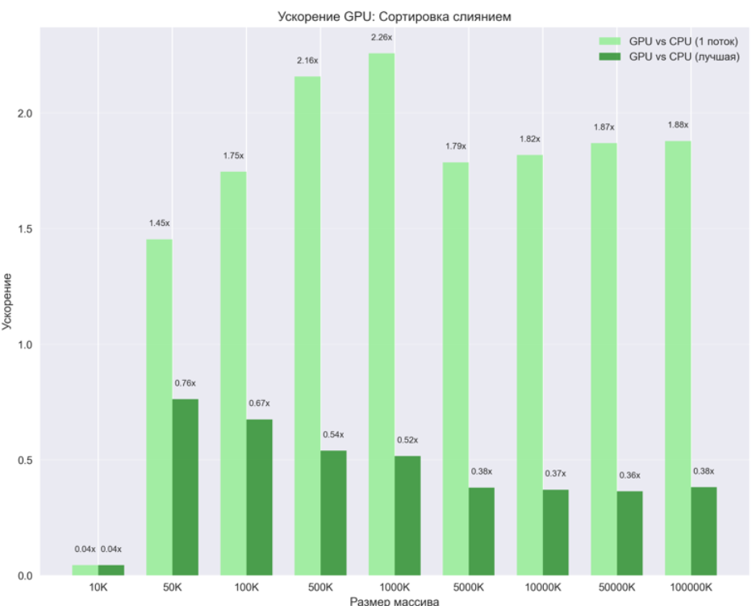

Вывод
Успешно реализованы алгоритмы блочного умножения матриц и сортировки слиянием для исполнения на GPU с использованием технологии CUDA. Экспериментально доказана эффективность параллелизации на графических ускорителях.
Алгоритм блочного умножения матриц продемонстрировал исключительную производительность на GPU, показав ускорение до 3248 раз по сравнению с однопоточной CPU-реализацией и до 497 раз по сравнению с лучшей многопоточной CPU-версией.
Алгоритм сортировки слиянием на GPU показал ограниченную эффективность с максимальным ускорением 2.26 раза против однопоточной CPU-версии. При сравнении с оптимизированной многопоточной CPU-реализацией GPU-версия оказалась медленнее в 1.3-2.8 раза.

